TalkEntreprise

Table des matières

Introduction 3

Analyse fonctionnelle 3

Analyse organique 3

Protocole ded tests 3

Conclusion 3

# Introduction

## Description du projet

Le but de ce projet est de créer une messagerie instantanée pour que les employés puissent communiquer entre chaque service.

## Motivation

J'ai choisi de faire mon projet en CSharpe car durant ma formation j'ai pu utiliser différent langage de programmation, mais c'est en CSharpe que je pense avoir le plus de facilité.

Si j'ai choisi de créer sur une messagerie instantanée, c'est grâce à ma classe. Cela remonte à la première année au CFPT. Nous avions parlé de créer un site internet où nous pourrions s'envoyer des messages durant les cours. Nous avons essayé de le créer, mais nous nous sommes vite rendu compte que nous n'avions pas encore toutes les compétences nécessaires à la création de ce projet. Ce fût en dernière année que nous avons reparlé d'un moyen de communication. Alors j'ai décidé de créer cette messagerie pour mon TPI.

# Analyse fonctionnelle

## Préambule

Pour pouvoir utiliser cette application dans de bonne condition, plusieurs interfaces ont dû être crées.

* Application serveur et client
  + Interface de connexion
  + Interface du programme
  + Interface de déconnexion
  + Interface à propos
  + Interface permettant de changer leur mot de passe
* Application serveur
  + Interface permettant de modifier les informations des autres utilisateurs

## point de vu du client/Administrateur

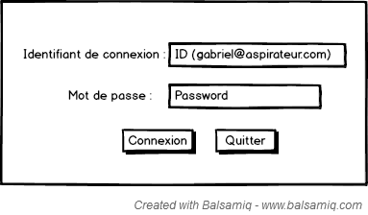

Cette interface permet à n’importe quel utilisateur de se connecter.

1 Interface de connexion

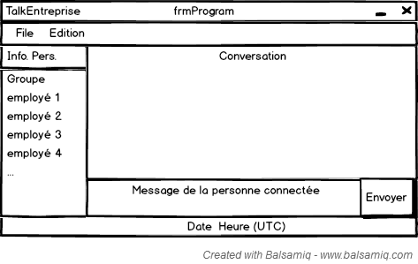

Cette interface va permettre à l’utilisateur d’envoyé un message à quelqu’un, d’accéder à la fenêtre de modification de mot de passe. Il pourra consulter la fenêtre à propos. Pour terminer, il peut se rendre sur la fenêtre de déconnection.

2 Interface du programme

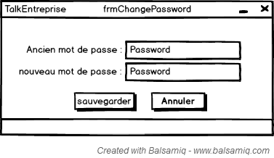

Cette interface permet la modification de son mot de passe.

3 Interface de modification du mot de passe

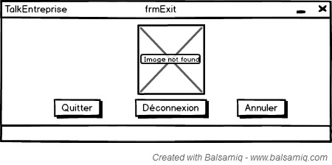

Cette interface permet à l’utilisateur de quitter le programme, de seulement se déconnecter ou d’annuler la fermeture de la fenêtre.

4 Interface de déconnexion

## fonctionnalité spécifique aux administrateur

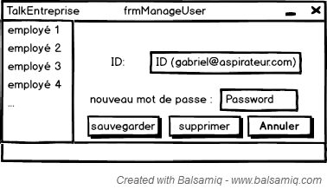

Cette interface permet de modifier/supprimer un utilisateur. Elle est accessible depuis la page

5 Interface permettant la modification des utilisateurs ainsi que leur suppression

## Choix des composants

# Analyse organique

# Protocole de tests

# Conclusion